ANEXO 1
Diapositivas sobre la diversidad
¿Que es cultura?

La cultura es la totalidad de valores, creencias y comportamientos comunes a un gran grupo de personas. Una cultura puede incluir lenguaje compartido y folclore, estilos de comunicación e ideas y patrones de pensamiento, las "verdades" aceptadas por los miembros del grupo.
Los miembros de una cultura tienen expectativas similares de la vida.
La cultura se puede definir como el conjunto de creencias, tradiciones, principios y guías de comportamiento aprendidas que se comparten entre los miembros de un grupo en particular. La cultura sirve como una hoja de ruta para percibir e interactuar con el mundo.
Otra forma en que podemos definir la cultura es decir que la cultura es el "software conductual que nos programa a todos".
La cultura tiene una gran influencia en nuestras vidas, porque:
• La cultura determina nuestro comportamiento y actitudes.
• Nadie está libre de cultura.
• La mayoría de las reglas culturales nunca se escriben.
• Interpretamos el comportamiento de otras personas a través de nuestro propio "software cultural".

¿Qué pasa si perteneces a una cultura diferente?

Tómese unos minutos para imaginar que despertó mañana por la mañana y descubrió que ahora pertenece a otra cultura, a otro grupo étnico u otro tipo de diversidad; p.ej. Puede ser hispano, asiático, afroamericano, indio o blanco. Puede tener una discapacidad física o mental. Puedes pertenecer a un grupo religioso diferente; tal vez seas judío o musulmán.
Puede ser un adolescente o una persona muy anciana. Es posible que viva en el sur profundo o en Alaska. Considere los siguientes elementos con su nueva cultura / grupo en mente.
¿Dónde recibiste tu programación cultural?
Estas son varias influencias en su programación cultural:

- Familia,
- estatus economico,
- etnia,
- Iglesia,
- educación,
- medios de comunicación,
- ubicación geográfica,
- época,
- trabajo,
- viajes,
- vecinos, comunidad,
- amigos,
- años,
- las experiencias de la vida

ESTEREOTIPOS

La mirada que otros tienen de nosotros influye en nuestra concepción de quiénes somos y qué podemos ser.
But remember! An stereotype:
- Is an exaggerated perception and with just few details, simplified, that you have on a person o group of people, who share some characteristics, qualities and abilities.
- Is an overgeneralization of some characteristics of a group of people, a country, a region, etc.
- Is partly true and partly false because it is impossible to know everybody.
- Disappears very slowly, sometimes never!

Las actitudes que tenemos con las personas, que consideramos diferentes, pueden volverse muy sutiles y no ser conscientes de que actuamos con prejuicios (normalmente, los estereotipos se basan en prejuicios); sin embargo, esto existe e influye claramente en nuestras relaciones con otras personas, lo que nos lleva a estigmatizar y excluir a las personas realmente normales.
PREJUICIOS

Una opinión o sentimiento preconcebido desfavorable especialmente de naturaleza hostil u hostil, formado de antemano o sin conocimiento, pensamiento o razón, con respecto a un grupo étnico, racial, social o religioso, o incluso hacia algo.

Finalmente, llevar a cabo acciones basadas en esos prejuicios implica discriminación, como en el caso de la intimidación o el racismo. Los estereotipos dirigidos a los extranjeros pueden tener un impacto negativo no solo en la convivencia intercultural, sino también en la identidad de la persona inmigrante.

EJEMPLO D ESTEREOTIPOS SOBRE HOMBRES Y MUJERES

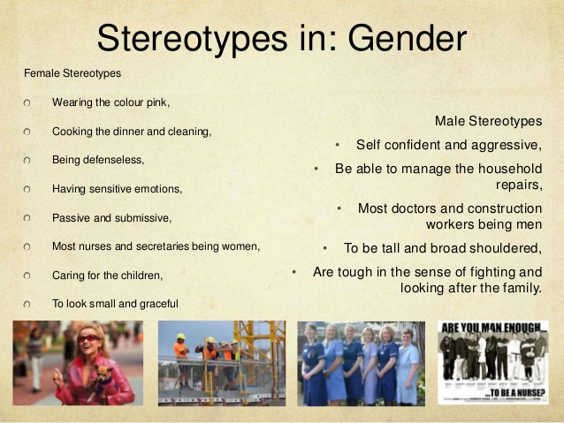

EJEMPLO DE CAMPAÑAS CONTRA LOS ESTEREOTIPOS 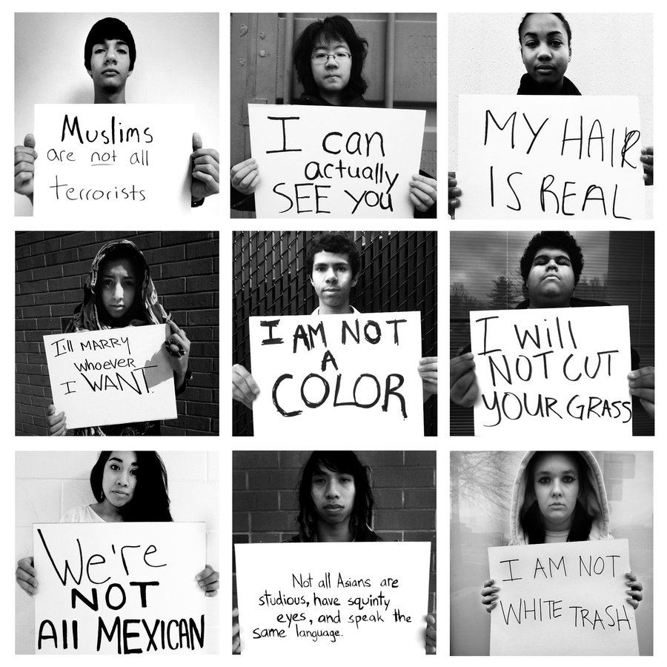

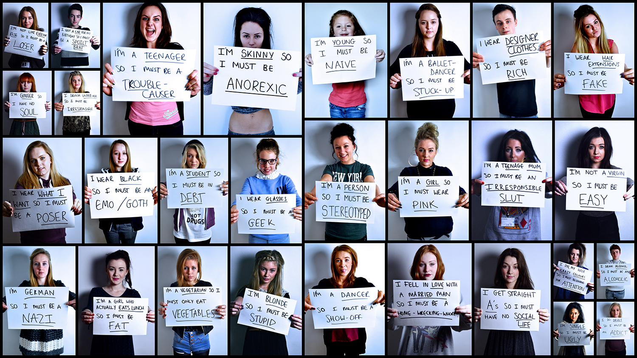

EJEMPLO DE UNA ACCIÓN CONTRA LA ESTIGMATIZACIÓN DE LA MUJER



¿QUÉ PODEMOS HACER PARA ACABAR CON LOS ESTEREOTIPOS?
- Conoce otras culturas
- Hacer que la racionalidad prevalezca; no siempre ser guiado solo por las emociones, especialmente si esas son negativas.
- La empatía es muy importante: ponte en el lugar del otro. Trate de entender a la otra persona y cómo se puede sentir si lo etiqueta con estereotipos.
- Piensa que todos los seres humanos, como tú, merecen respeto y dignidad.
- Piensa por ti mismo. Use el pensamiento crítico y no sucumba a la presión de un grupo.
- Guíese por los Derechos Humanos y la democracia, así como también por los valores que promueve.
- Apreciar a las personas que trabajan por un mundo mejor y luchar contra la discriminación.
- No caigas en la trampa de los estereotipos; esas son solo imágenes falsas y exageradas.
- Acepta a las personas tal como son.
- Siempre llame a sus amigos y a las personas que conoce por su nombre.
- Algunas personas y organizaciones llevan a cabo campañas para acabar con los estereotipos. También puede ayudar a terminar con los estereotipos, solicitando respeto por usted y respetando a los demás.

